2 июня – День здоровья  - Зарядка.  - Введение в легенду «Тропой разведчика»  - Операция «Как спасти раненого»  - (практическое занятие по «наложению повязок», проводит фельдшер)  - Игра «Счастливый случай!» за здоровый образ жизни.  Выпуск боевого листка «Молодежь за здоровый образ жизни». | 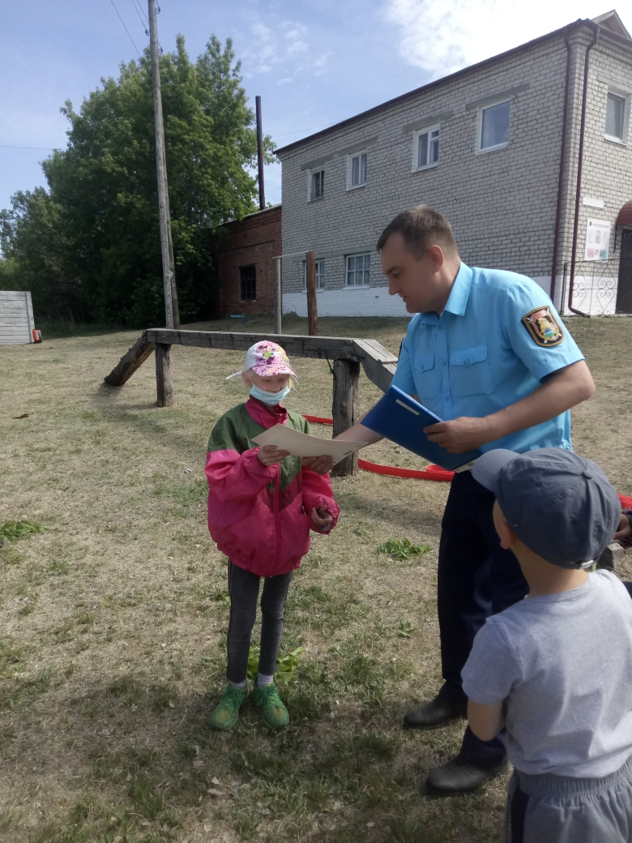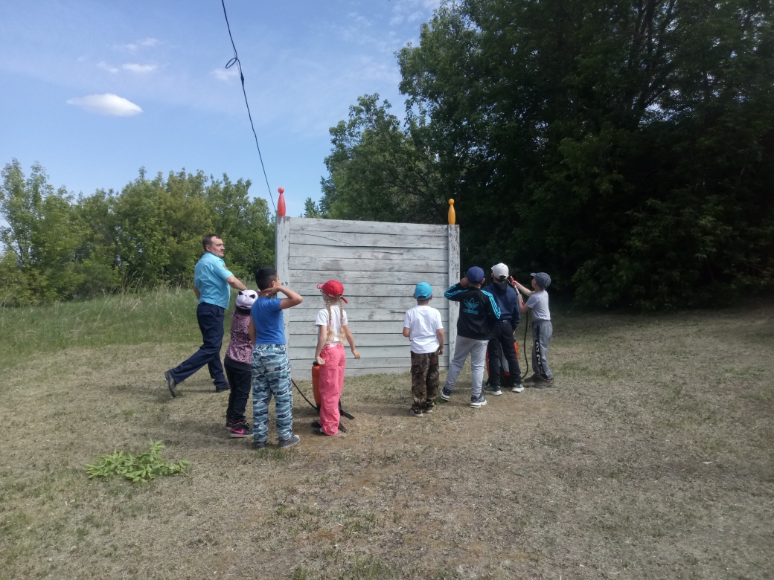
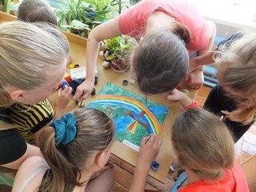 | 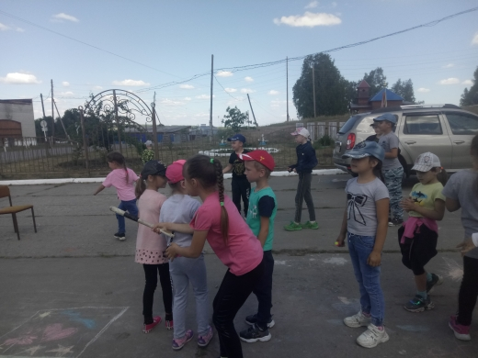
Творческий отчёт

